运动的地球与光的传导
刘又维

菲涅耳──斐索（Fresnel-Fizeau）效应原理最初与以太论有关，后来又把它看作爱因斯坦先生的非以太论的速度相加公式的一个验证。根据这一观念，因为地球在运动，若光的传导不受地球的约束，就有可能存在这种效应。

实验介绍
在地球表面传导的一束光用镜子将其反射形成反方向的两束光$A→B和B→C$。
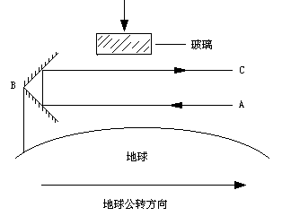

图 1

在某一单方向（$A→B$）或另一反方向（$B→C$）的光束中插入一块玻璃，光路$A→B→C$的总光程将发生变化。见图1。
如果这束光是一束相干光，A点是分光点，C点是与另一束相干光形成干涉的点。那么插入玻璃前与插入玻璃后就会形成不同的干涉条纹图象。
地球和玻璃在运动，玻璃对光就会产生曳引效应，并且在一个光束中是正向曳引，在另一光束是反向曳引，相同厚度的玻璃在那两个反方向的光束中将会包容不同的光周波数，这会影响光程的不同。
在实际的实验中，用来插入的玻璃块要求非常理想。两个透光平面严格平行，对光厚度处处相等。这种理想玻璃在实际中可以挑选到。
因为要求两反向光束中插入的玻璃厚度完全准确相同，这就需要用同一块玻璃分别在两反向光束中插入并保持玻璃透光面准确垂直于光束的方法。这也可以在实际中作到。
作到以上两点，在反方向光束中两次插入形成的干涉条纹相对位置就有可比较的意义。
这个实验实际组成见图2。可用一般光学实验室的器件拼搭构成。水平方向的光束$6_{a}$，$6_{b}$相当于图1中的光束$A→B和B→C$。$7_{a}$和$7_{b}$设置方向垂直于地面。实验一般用玻璃在$6_{a}$和$6_{b}$中插入来进行。
实验时调节各处，使形成干涉直条纹，条纹数以少一些好，这样便于观察和鉴别。
实验中，（一）若两次插入形成的干涉条纹位置会有不同，则是发现运动的地球上
的玻璃确实对光有曳引效应存在。（二）若两次插入形成的干涉条纹位置总是完全准确的相同，并在变换玻璃块厚度以后也总是如此，则光的传导可能在地球表面受到了一种约束，这种情况可以比拟地相当于以前所说的一种“以太被地球拖曳”的情况，而爱因斯坦先生的光速不变也应表现为这种情况。
在实际中通过多次实验，以不插入玻璃时的原干涉条纹位置为基准，两次分别插入形成的干涉条纹位置，总是完全、准确地相同。变换不同厚度玻璃，结果总会是这样，实验显示结果符合上述后一种情况，运动的地球上的玻璃对传导在地球表面的光并不存在曳引效应。
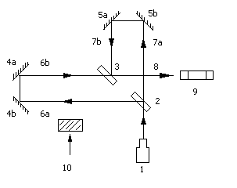

- 激光源
- ，3 一个面半透膜的分光镜
4a，4b，5a，5b 反光镜
6a，6b 水平方向相干光束
7a，7b 垂直方向相干光束
- 干涉光束
- 观测镜
- 插入玻璃

图 2
多次进行这个实验后结果表明，这种现象不是一种偶然，而是一种规律（若是存在差异，但却表现成条纹位置总是相差完全准确的整数位置，这显然是不可能的）。
这个实验应是单向光速效应的实验。插入玻璃形成的干涉条纹图象，应只反映被插入光束的相对速度效应。另一束光只起效应的传递和形成干涉的接续作用。
这一实验应不存在光信号对钟问题。
这个实验装置若沿被插入光束$6_{a}$、$6_{b}$的方向运动起来，可能有两个情况发生: 一种是与静止态实验结果相同，两次插入条纹位置没有变化，这将验证在任何参考系中都是单向光速不变。另一种情况是因发生曳引效应，在两反向光束中插入玻璃将形成有条纹位置差异的图象。这将发现光在星体表面和宇宙中传递的秘密。
若在宇宙中的太空飞船上作此实验，寻找两次插入结果相同的“宁静位态”和两次插入结果不同的“变动位态”。都将是非常有意义的。
根据一直有效的曳引实验，在地球上将此装置运动起来有可能得到的是有差异的结果。期望这一运动态实验早日实现，以让我们对光的传导有更多的了解。
（数学估算和实验方法从略）
〈正文完〉

未经作者同意，本文内容请勿转载、发布、刊印或节录。

